水上交通事故综合分析报告

（2018年第二季度）
中华人民共和国广东海事局 2018年7月6日

一、事故概况
根据《水上交通事故统计办法》（交通运输部令〔2014〕第15号），2018年第二季度，广东海事局辖区共发生列入统计范围的一般等级以上水上交通事故7起，死亡失踪9人，沉船2艘（含渔船1艘），直接经济损失230万元。水上交通事故四项指标同比“三降一升”（事故总数下降22.2%、沉船艘数下降33.3%，直接经济损失下降85.9%、死亡人数上升80%）；环比四项指标全面下降（事故总数下降22.2%、死亡人数下降47.1%、沉船艘数下降50%，直接经济损失下降83.8%）。
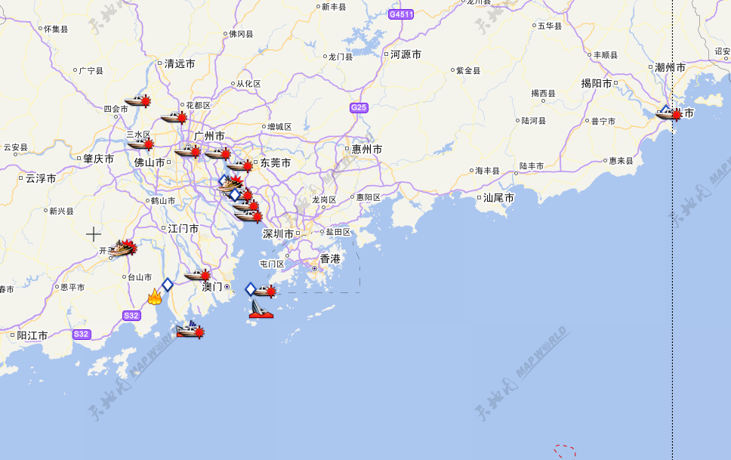
（图1：广东海事局辖区2018年第二季度水上交通事故分布图）
二、事故基本情况
广东海事局辖区2018年第二季度7起等级以上水上交通事故中，一般等级6起，较大等级1起。事故基本情况如下：
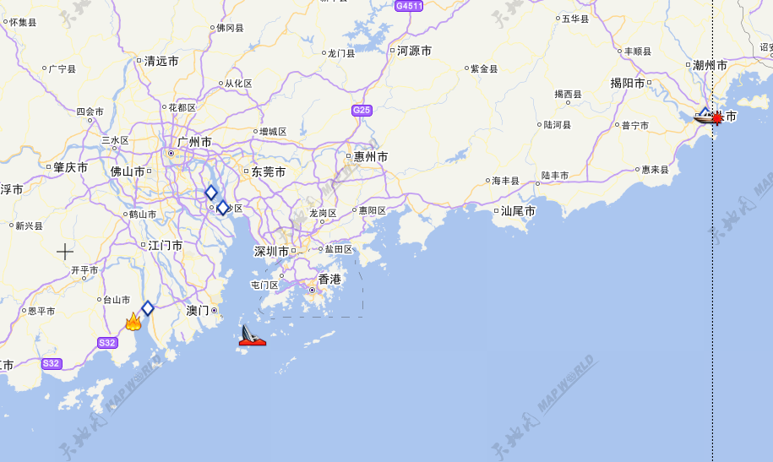
（图2：广东海事局辖区2018年第二季度一般等级以上水上交通事故分布图）
（一）2018年4月1日，博罗县水上运输总公司港×运输公司所属的“博×008”轮（总吨：1543.0，功率：894KW，船长：72.1米，内河A级航区，运砂船，船籍港：广东惠州）从江门天河开出，装石粉2000吨，约0100时靠泊广州南沙南北台伟宏沙场。据推断，约0500时左右，船上轮机长郭某独自在船艏作业时掉入船舱内石粉堆，卸货皮带机未及时停止，石粉不断下落，导致无法及时逃脱死亡。
（二）2018年4月8日0531时，康某个体所有、福建省宏×船务管理有限公司负责经营的“宏×569”船 （总吨：4903.0，功率：2386KW，船长：123.5米，沿海航区，运砂船，船籍港：福建漳州）从汕头出港，与洪某个体所有、从汕头出港的“粤×渔46326”船（总吨：18.0，功率：58.8KW，船长：16.5米，沿海航区，渔船，船籍港：广东潮州）在海湾大桥附近水域发生碰撞，事故造成渔船沉没，一人死亡。
（三）2018年5月15日，深圳市恒×星实业发展有限公司所有的深圳籍挖泥船“恒×星”轮（总吨：1227.0，船长：66米，沿海航区，挖泥船，船籍港：广东深圳）停泊在珠海斗门江湾水闸西南约500米水域，约0900时检修工人翟某在检修船头绞吸设备时意外落水失踪。
（四）2018年5月16日1430时许，烟台明×船务有限公司所属“创×海”轮（总吨：2882.0，功率：735KW，船长：93.8米，沿海航区，普通干货船，船籍港：山东烟台）从沙田开往揭阳过程中，在广州港14WL锚泊时发生火灾/爆炸事故，事故造成1人死亡，船体破损，直接经济损失约100万元，事故未造成水域污染。
（五）2018年5月18日0300时左右，从东莞开出的叶某个体所有的“粤东莞×0079”船（总吨：888.0，功率：651KW，船长：45.17米，内河A级航区，采砂船，船籍港：广东东莞），在珠江口白沥岛附近水域采砂作业的过程中翻沉，事故造成“粤东莞×0079”船沉没，3人失踪，直接经济损失约100万元，构成较大等级水上交通事故。
（六）2018年5月21日0015时，上海国×租赁有限公司所属、泉州安×船务有限公司经营的“安×25”轮（总吨：9449.0，功率：3552KW，船长：146.24米，近海航区，干货船，船籍港：福建泉州）靠泊汕头港集码头，船上机工苏某在进行集装箱系固作业时落水失踪。
（七）2018年5月26日0850时，深圳大×岛集团有限公司所属的“虎×7”轮（总吨：1175.0，功率：882KW，船长：65.55米，沿海航区，挖泥船，船籍港：广东深圳）在浮莲岗水道恒业船厂附近水域锚泊，上船人员王某在船头落水失踪。
三、事故特点分析
2018年第二季度，广东海事局辖区共立案调查水上交通事故44起（37起小事故、6起一般等级事故、1起较大事故），其中：船舶碰撞事故34起、占事故总数77.3%；其他5起、触碰2起、自沉1起、搁浅1起、火灾/爆炸1起。
（表1：广东海事局辖区2018年第二季度各类船舶事故各类统计表）
船舶类型 | 碰撞 | 搁浅 | 触礁 | 触碰 | 浪损 | 火灾/爆炸 | 风灾 | 自沉 | 操作性污染 | 其他
客船 | 0 | 0 | 0 | 0 | 0 | 0 | 0 | 0 | 0 | 0
危险品船 | 5 | 0 | 0 | 0 | 0 | 0 | 0 | 0 | 0 | 0
集装箱船 | 2 | 0 | 0 | 1 | 0 | 0 | 0 | 0 | 0 | 0
普通货船 | 9 | 1 | 0 | 0 | 0 | 1 | 0 | 0 | 0 | 2
散货船 | 13 | 0 | 0 | 1 | 0 | 0 | 0 | 0 | 0 | 0
运砂船 | 2 | 0 | 0 | 0 | 0 | 0 | 0 | 1 | 0 | 1
拖船及船队 | 0 | 0 | 0 | 0 | 0 | 0 | 0 | 0 | 0 | 0
渔船 | 1 | 0 | 0 | 0 | 0 | 0 | 0 | 0 | 0 | 0
其他 | 2 | 0 | 0 | 0 | 0 | 0 | 0 | 0 | 0 | 2
合计 | 34 | 1 | 0 | 2 | 0 | 1 | 0 | 1 | 0 | 5
事故特点主要表现为以下三个方面：
（一）辖区水上安全形势保持低位运行。四项指标“三降一升”，事故总数（含小事故）由2017年第二季度的66起下降至44起（下降33.3%）；碰撞事故由2017年第二季度的42起下降至34起（下降19.0%）。
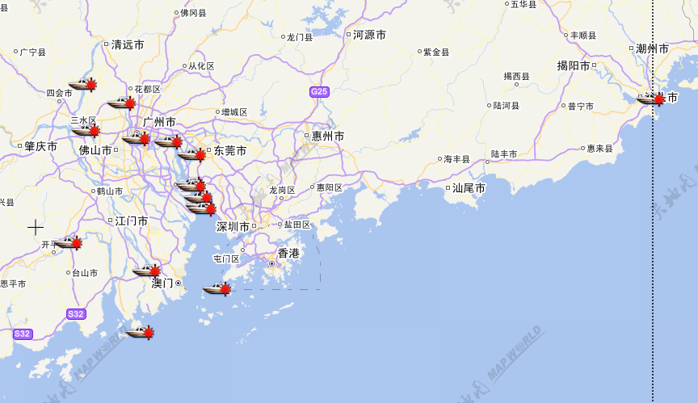
（图3：广东海事局辖区2018年第二季度船舶碰撞事故分布图）
（二）水上作业人员工伤、意外落水等其他类事故较多。2018年第二季度，辖区共发生其他类水上交通事故共4起（其中3起为人员意外落水事故），占事故总数的57.2%；死亡失踪4人，占44.5%。主要原因还是与船舶安全管理不到位、船员安全意识和自我防护意识不强有关。
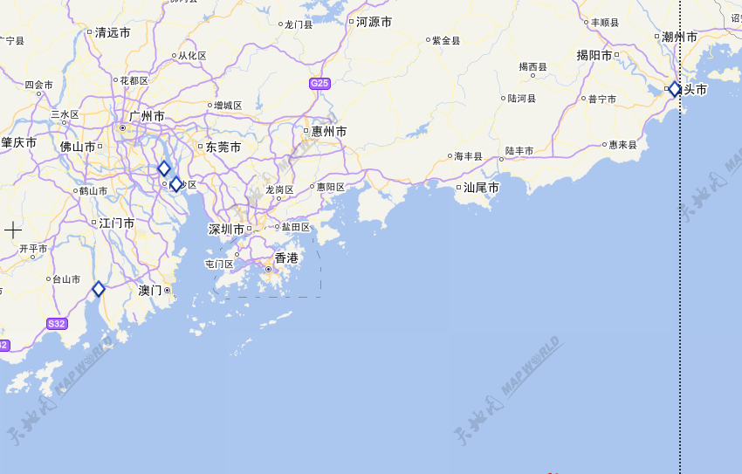
（图4：广东海事局辖区2018年第二季度船舶其他类事故分布图）
（三）事故等级和死亡人数有所上升。2018年第二季度辖区发生1起较大等级事故，死亡3人、沉船1艘。
四、下一阶段事故趋势研判
当前，广东局辖区已经全面进入洪汛期，强降雨、强对流天气频发，珠江内河水系水位水流变化快。加上7、8月份台风季节来临，暑期水上出行及旅游休闲活动增多。下一阶段，加强防洪、防汛、防台预防措施的检查和落实，加强涉客船舶、中小型船舶和危险品船舶的安全监管，将是我局水上交通安全管理工作的重点内容。
五、安全管理警示
针对第二季度水上交通事故特点和辖区实际，我局将全面总结经验教训，认真评估辖区水上交通安全风险源，全面开展水上交通事故隐患排查，全力以赴做好以下工作：
（一）持续做好涉客船舶安全监管工作。一是认真做好琼州海峡客船安全监管，把握琼州海峡运输淡季转旺季、台风季节将要到来等情况，强化现场检查和管控，督促航运企业持续做好船舶保养、船员管理、防台防火等工作；二是针对当前水上旅游休闲增多的情况，加强客船监督检查，督促水上旅游客运企业开展全面的安全自查，切实落实隐患整改；三是针对当前雷雨大风天气多发的情况，监督客船严格落实禁航规定。突出做好小型客船防范突风、强风等危险天气工作。
（二）加强防台工作。深刻吸取2017年“8.23”“天鸽”台风导致的水上交通事故教训，加强与气象、水文等部门的沟通联系，密切关注台风路径、强度变化情况，及时做好恶劣天气信息的播发和提醒工作，做到早部署、早检查、早落实，有效落实安全防台各项措施。同时，做好应急值班和事故救援等各项工作。
（三）加强船员安全教育。结合典型案例“双进”活动，积极走访航运企业，督促企业落实安全责任，加强船员安全教育，提高船员安全意识。加强事故警示教育，提醒企业、船舶及船员认真吸取事故教训，举一反三，主动采取有效措施，减少险情和事故的发生。

（四）加强采运砂船安全监管。结合中小型船舶安全管理专项整治活动，加大采运砂船的登轮检查工作力度，严肃查处无牌无证、证照不齐、人证不符，以及超载、超速、内河船从事海上航行作业等行为。

编辑：广东海事局安全管理处

